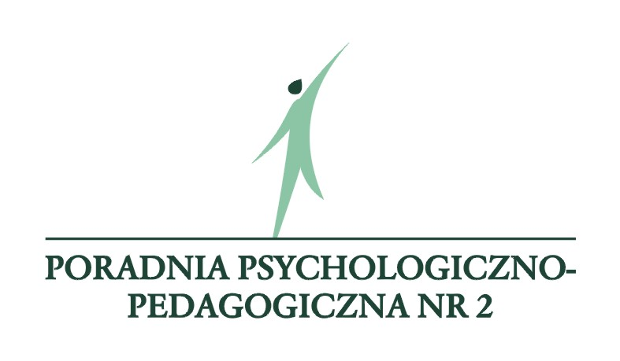

Formularz zgłoszeniowy na szkolenie
Falochron dla Bydgoszczy (3 edycja)
– program wczesnej profilaktyki wobec zachowań ryzykownych dzieci i młodzieży

Data: 15.11.2018 r. Godz.: 9.00 – 15.00 Sala: nr 15
Miejsce: Poradnia Psychologiczno – Pedagogicznej nr 2 w Bydgoszczy, ul. Gawędy 5
Osoby szkolące: Hanna Łyszkiewicz–Krupa, Iwona Podlawska

Prosimy o udział w szkoleniu co najmniej 2 osób ze szkoły

Dane uczestnika / uczestników szkolenia:
Imię: |  | Nazwisko:
Imię: |  | Nazwisko:
Dane do kontaktu:
Telefon: |  | E-mail:
Reprezentowana placówka:
Nazwa:
Adres:

Przesłanie wypełnionego formularza zgłoszeniowego oznacza zgodę na przetwarzanie danych osobowych zawartych w formularzu zgłoszeniowym dla potrzeb niezbędnych do rejestracji i realizacji szkolenia przez Poradnię Psychologiczno–Pedagogiczną nr 2 w Bydgoszczy, zgodnie z Rozporządzeniem Parlamentu Europejskiego i Rady (UE) 2016/679 z dnia 27 kwietnia 2016 r. w sprawie ochrony osób fizycznych w związku z przetwarzaniem danych osobowych i w sprawie swobodnego przepływu takich danych (RODO).

Formularze zgłoszeniowe prosimy przesyłać do dnia 13 listopada 2018 r.
na adres e-mail: konferencja@poradnia.bydgoszcz.pl
Nadawca wiadomości otrzyma maila zwrotnego z potwierdzeniem rejestracji lub informacją o braku miejsc. Prosimy o kontakt z sekretariatem Poradni w przypadku braku maila zwrotnego w okresie 5 dni roboczych od przesłania zgłoszenia.

